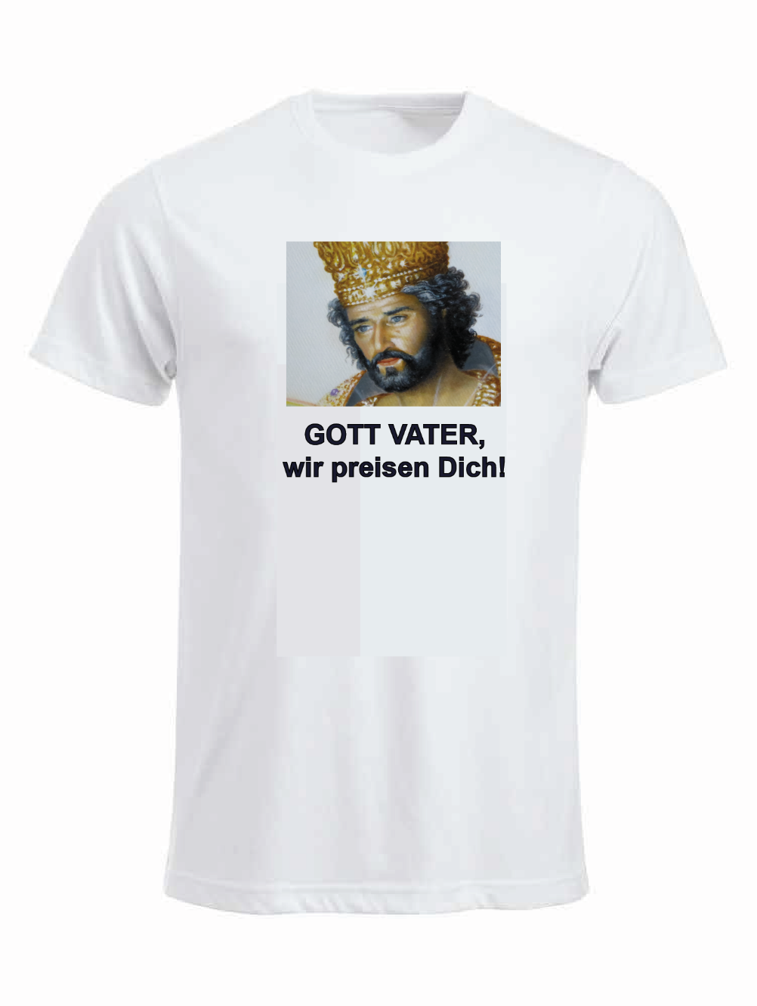
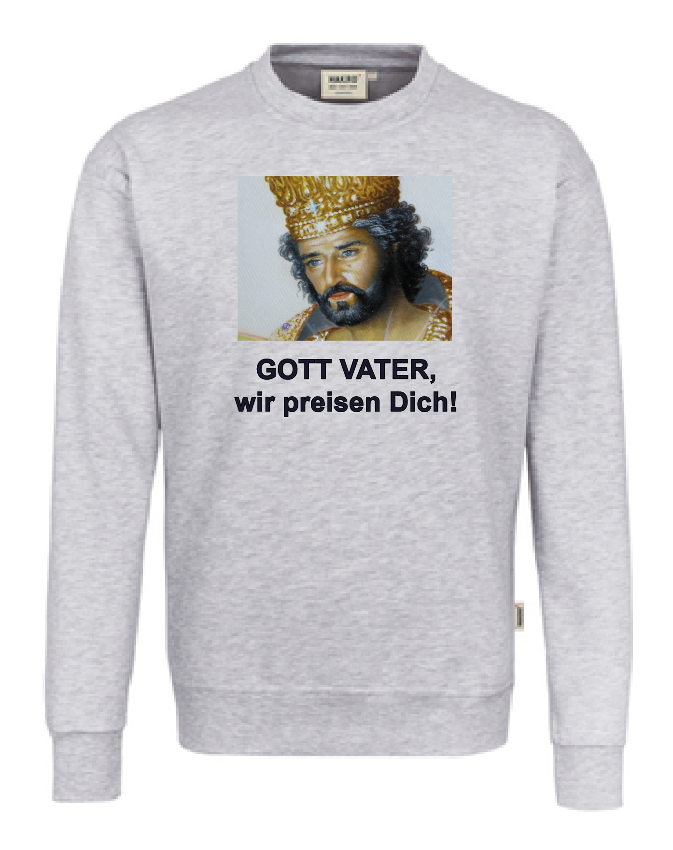

T-Shirt: BEIDSEITIG bedruckt! (gleiches Bild, gleicher Text) Pullover: BEIDSEITIG bedruckt! (gleiches Bild, gleicher Text)

